艾滋病功能性治愈距离我们还有多远？

由于抗艾滋病药物治疗的重大突破和全球推广免费治疗方案，已让艾滋病从超级癌症变成可控性疾病，但药物治疗只能抑制病毒复制，并不能清除病毒，一旦停药，潜伏的病毒会迅速复制，因此患者需要终身服药。由此带来的药物副作用、服药依从性差和沉重的经济负担均成为终身服药的阻碍。到2020年，全球有38个国家将无力承担高达42亿美元的药物治疗费用。国际共识认为，实现艾滋病的功能性治愈，即将终身治疗转变为阶段性治疗，是当前亟待解决的可持续治疗战略问题。
什么是功能性治愈？艾滋病功能性治愈是指停止抗病毒药物治疗之后，患者体内的HIV-1仍然处于检测下限，且CD4⁺T淋巴细胞数量和机体的免疫功能维持正常水平。功能性治愈可有效改善患者的免疫功能，减轻长期使用抗病毒药物引起的不良反应，大大提高患者的生活质量。
功能性治愈的研究方向：
- HIV-1病毒储存库激活再清除
在HIV-1感染早期，小部分感染CD4⁺T细胞会转变为记忆细胞，为HIV-1病毒提供潜伏的场所，建立病毒储存库。潜伏的细胞不表达HIV-1病毒抗原，所以可以逃避机体免疫系统的追杀。激活并杀灭的策略是通过特定的潜伏激活剂等方法激活潜伏的HIV-1病毒，继而采用抗病毒药物或其它联合疗法杀灭感染细胞，缩小甚至清除HIV-1病毒储存库的规模，是现在功能性治愈的研究方向和热点之一。
- 基因编辑
HIV-1病毒会通过攻击带有特定标志的CD4⁺T淋巴细胞，从而导致细胞大量死亡，免疫严重受损而发病。这种特定的标志我们称为HIV-1病毒的共受体（CCR5或者CXCR4）。“柏林病人”作为世界上公认的唯一一例被治愈的AIDS患者，同时患有白血病和AIDS，通过移植CCR5受体突变的供体骨髓，治疗白血病的同时，治愈了艾滋病。这也给科学家们一个重要的提示，通过基因编辑的技术，使机体的CD4⁺T细胞缺失HIV-1病毒的入口，可以抵御病毒感染，或能达到功能性治愈的目的。但是基因编辑技术的研发和使用应同时兼顾伦理和安全性的问题。
- 免疫疗法
免疫疗法是指通过人为调节机体的免疫功能，达到抑制病毒，控制疾病进展的目的。作为新兴技术，免疫疗法已应用于自身免疫病、肿瘤、器官移植等多个领域，并取得了较好的治疗效果。已用于艾滋病领域的免疫疗法包括治疗性疫苗、广谱中和抗体、HIV-1特异性T细胞治疗、CAR-T细胞治疗、免疫调节治疗等。免疫疗法在灵长类动物模型中能够有效控制病毒储存库，抑制停药后的病毒反弹。然而现有研究结果表明，仅仅采用一种免疫治疗方法很难完全抑制宿主体内病毒，甚至有加速突变毒株的复制和耐药的风险。几种免疫疗法联合应用策略可以大大减少这种情况发生，有利于达到功能性治愈的目的。
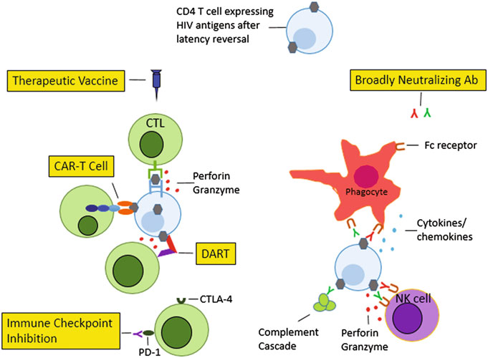
图 控制病毒储存库的主要免疫策略[1]
综上所述，达到艾滋病功能性治愈的主要障碍在于病毒储存库的存在，随着研究的不断进展，越来越多的组合疗法已经走向临床试验阶段，旨在激活、缩减乃至清除病毒储存库，实现艾滋病的功能性治愈，在艾滋病彻底被治愈的道路上完成质的突破。

参考文献：
[1] Denise C Hsu , Jintanat Ananworanich. Immune Interventions to Eliminate the HIV Reservoir. Curr Top Microbiol Immunol. 2018;417:181-210.doi: 10.1007/82_2017_70.

